ПРИЛОЖЕНИЕ №3
к постановлению
администрации города
Ульяновска
от 03.04.2014 № 1406

Технические характеристики типов и видов
рекламных конструкций для
муниципального образования «город Ульяновск»

Технические характеристики типов и видов рекламных конструкций, размещаемых на земельном участке, здании или ином недвижимом имуществе, находящемся в собственности муниципального образования «город Ульяновск», либо на земельном участке на территории муниципального образования «город Ульяновск»,
Государственная собственность, на которой не разграничена

Общие технические требования к рекламным конструкциям.
- Щитовые рекламные конструкции, выполненные в одностороннем варианте, должны иметь защитную нерабочую сторону окрашенным (цвет: белый, серый) металлическим профлистом.
2. Конструктивные элементы жесткости и крепления (соединения с основанием, болтовые соединения, элементы опор, технологические косынки и т.п.), должны быть закрыты декоративными элементами и не должны иметь видимых элементов соединения различных частей конструкций.
3. Освещенность информационного поля рекламной конструкции должна быть достаточной для его восприятия в темное время суток.
4. Рекламная конструкция должна иметь маркировку с указанием наименования владельца и его контактного телефона.
5. Место размещения маркировки в зависимости от типа рекламной конструкции согласовывается индивидуально, обеспечивающее ее удобное прочтение и сохранность.

- Щитовая установка 3 х 6 м, 4х 8 м

Отдельно стоящий на земле объект рекламы и информации, имеющий внешние поверхности для размещения информации и состоящий из фундамента, опоры, каркаса и информационного поля.

Основные технические характеристики конструкции
1. Конструкция: 1, 2-х сторонняя, установленная на собственной опоре;
2. Опорная стойка: единая стальная конструкция из одной или нескольких профильных труб (устанавливаются без просвета) квадратного /прямоугольного сечения. Цвет – серый. Облицовка опорной стойки не допускается.
Ширина опорной стойки от 350 мм до 500 мм. Возможно смещение опорной стойки относительно информационного поля.
3. Информационное поле представляет собой стальную прямоугольную пространственную раму, жестко закрепленную на опорной стойке.
Информационное поле (щит) обрамляется рамкой. Цвет – серый.
Рекламные поверхности выполнены из оцинкованных панелей, либо влагостойкой фанеры, для вариантов статичного исполнения.
4. Освещение: рекламная конструкция должна иметь внешний подсвет.
Подключение к источнику электроснабжения осуществляется закрытым способом* или воздушным с применением СИП (при наличии существующих опор);
5. Фундамент – заглубляемый, видимая часть не должна выступать над уровнем земляного покрытия с последующим восстановлением газона. В других случаях фундаменты опор не должны выступать над уровнем земли более чем на 5 см.
Допускается размещение выступающих более чем на 5 см фундаментов опор на тротуаре при наличии бортового камня или дорожных ограждений, если это не препятствует движению пешеходов и уборки улиц (ГОСТ Р 52044-2004).
6. Высота опорной стойки: от 4,5м до 7м**
7. Размер рекламного изображения: 3 м х 6 м, 4 м х 8 м;
8. Технология замены изображения: натяжение винилового полотна;
9. Возможные технологии смены изображения:
-призматрон;
-скроллер;
-другие технологии автоматической смены изображений.
10. Рекламная конструкция должна иметь маркировку с указанием наименования владельца, его контактного телефона, номера рекламной конструкции. Маркировка должна быть размещена на опорной стойке под информационным полем. Размер текста должен позволять его прочтение с ближайшей полосы движение транспортных средств.
11. В случае, если щитовая рекламная конструкция выполнена в одностороннем варианте, нерабочая сторона должна быть защищена профлистом, окрашенным в белый или серый цвет.

Внешний вид рекламной конструкции 3 х 6 м, 4 х 8 м

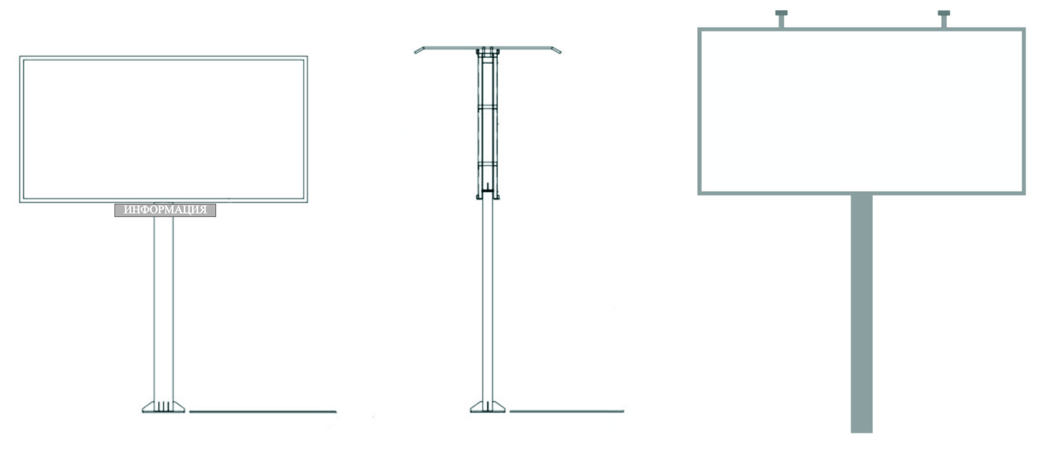
Варианты внешнего вида рекламных конструкций 3 х 6 м, 4 х 6 м

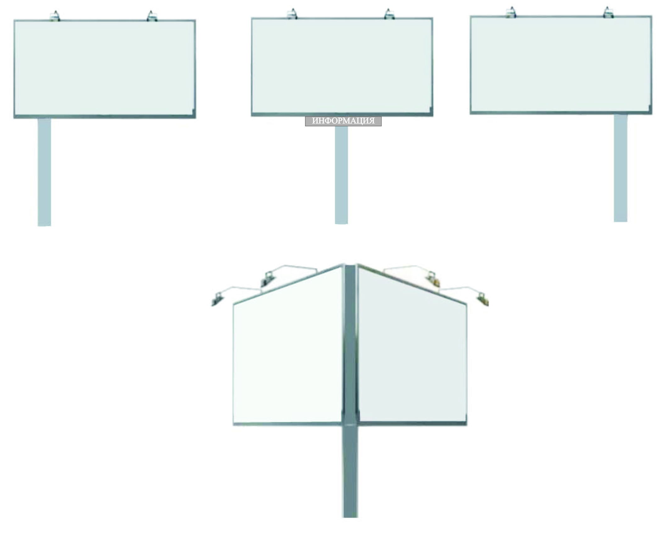
- Щитовая установка 2,7* 3,7 (сити борд, скроллер)

Отдельно стоящий на земле объект рекламы и информации, состоящий из фундамента, опоры, каркаса и информационного поля.
Основные технические характеристики конструкции.
- Конструкция: 2-х сторонняя, установленная на собственной опоре.
- Опорная стойка, поверхность корпуса облицовываются композитным материалом. Цвет стойки, рамы – серый.
- Информационная панель представляет собой металлическую раму, на которой закреплён алюминиевый профиль.
- Освещение: рекламная конструкция должна иметь внутренний подсвет.
Подключение к источнику электроснабжения осуществляется закрытым способом* или воздушным с применением СИП (при наличии существующих опор).
- Фундамент – заглубляемый, видимая часть не должна выступать над уровнем земляного покрытия с последующим восстановлением газона.
- Высота опорной стойки: от 2,5 м до 4 м;
- Размер информационного поля: 2,7*3,7 м;
- Размер рекламной конструкции: не более 3200*4200*600 мм;
- Откидные стойки выполнены из триплексного или калёного стекла (8-10 мм);
- Для вариантов динамической смены изображения – скроллер, смена изображения производится путём периодического вертикального перемещения изображений через верхний и нижний горизонтальные волы.
- Рекламная конструкция должна иметь маркировку с указанием наименования владельца, его контактного телефона, номера рекламной конструкции. Маркировка должна быть размещена на опорной стойке под информационным полем либо в нижней части каркаса. Размер текста должен позволять его прочтение с ближайшей полосы движения транспортных средств.

Чертежи внешнего вида рекламной конструкции 2,7х3,7 м (ситиборд, скроллер)

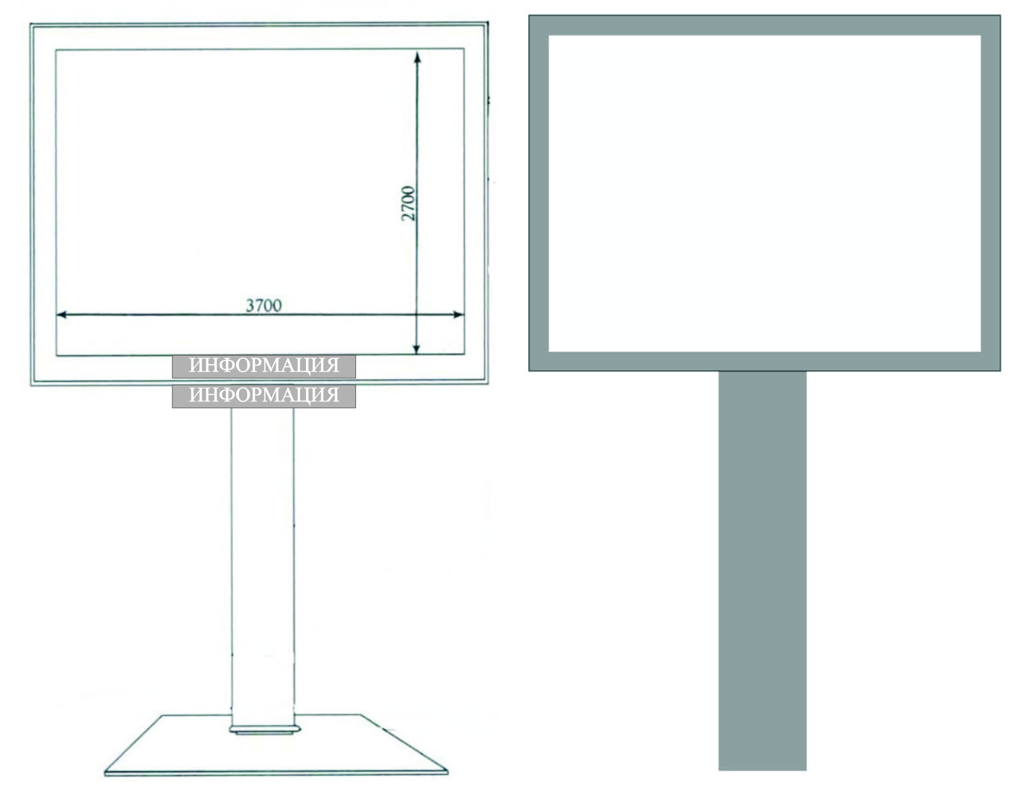
- Щитовая установка 1,2х1,8 м (сити-формат, пилон)

Отдельно стоящий на земле объект рекламы и информации, имеющий поверхность для размещения информации и состоящий из фундамента, опоры, каркаса и информационного поля.
Основные технические характеристики конструкции.
- Конструкция: 2-х сторонняя, установленная на собственной опоре.
- Опорная стойка, поверхность корпуса облицовываются композитным материалом. Цвет стойки, рамы – серый.
- Информационная панель представляет собой металлическую раму, на которой закреплён алюминиевый профиль.
- Освещение: рекламная конструкция должна иметь внутренний подсвет.
Подключение к источнику электроснабжения осуществляется закрытым способом* или воздушным с применением СИП (при наличии существующих опор).
- Фундамент – заглубляемый, видимая часть не должна выступать над уровнем земляного покрытия с последующим восстановлением газона. В исключительных случаях, когда заглубление фундамента невозможно, допускается размещение фундамента без заглубления. Видимая часть фундамента облицована декоративным материалом.
- Высота опорной стойки: от 60см до 80 см, с обшивкой 75 см, допускается исполнение с широкой ножкой (ножка является боковым продолжением боковой ножки);
- Размер информационного поля: 1,2*1,8 м;
- Размер рекламной конструкции: не более 1420*2000мм (без учёта опоры).
- Откидные стойки выполнены из триплексного или калёного стекла (не менее 6 мм);
- Технология замены изображения:
- размещение бумажного постера;
- размещение винилового постера.
- Возможные технологии смены изображений:
- скроллер;
- другие технологии автоматической смены.
- Рекламная конструкция должна иметь маркировку с указанием наименования владельца, его контактного телефона, номера рекламной конструкции. Маркировка должна быть размещена на боковой поверхности каркаса. Маркировка должна иметь доступное визуальное восприятие.

Чертежи внешнего вида рекламной конструкции 2,7х3,7 м (ситиборд, скроллер)

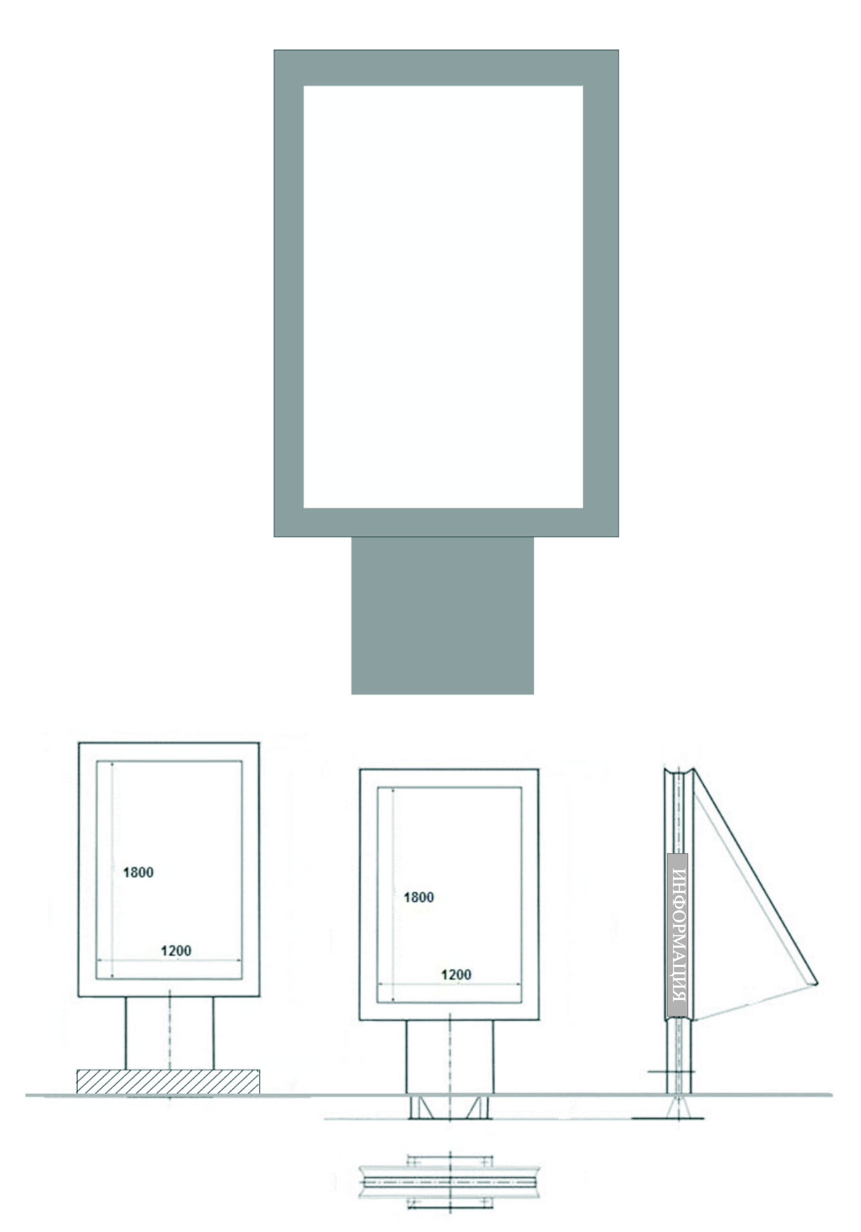

4.Отдельно стоящая конструкция типа пиллар 3 х 1,4 м

Отдельно стоящий на земле объект рекламы и информации, имеющий поверхности для размещения информации и состоящий из фундамента, каркаса и информационного поля

Основные технические характеристики конструкции
1.Конструкция: 3-х сторонняя;
2.Каркас конструкции выполнен из металлического профиля, облицованного декоративными материалами;
3.Рекламные поверхности выполнены в виде створок из прозрачного материала;
4.Освещение: рекламная конструкция должна иметь внутренний подсвет.
Подключение к источнику электроснабжения осуществляется закрытым способом или воздушным с применением СИП (при наличии существующих опор);
5.Фундамент – не заглубляемый, видимая часть фундамента облицовывается декоративной юбкой.
6.Рекламная конструкция должна иметь маркировку с указанием наименования владельца, его контактного телефона, номера рекламной конструкции.
Маркировка должна быть размещена в нижней части информационного поля.
Маркировка должна иметь доступное визуальное восприятие.

Чертежи внешнего вида рекламной конструкции 1,4 х 3 м

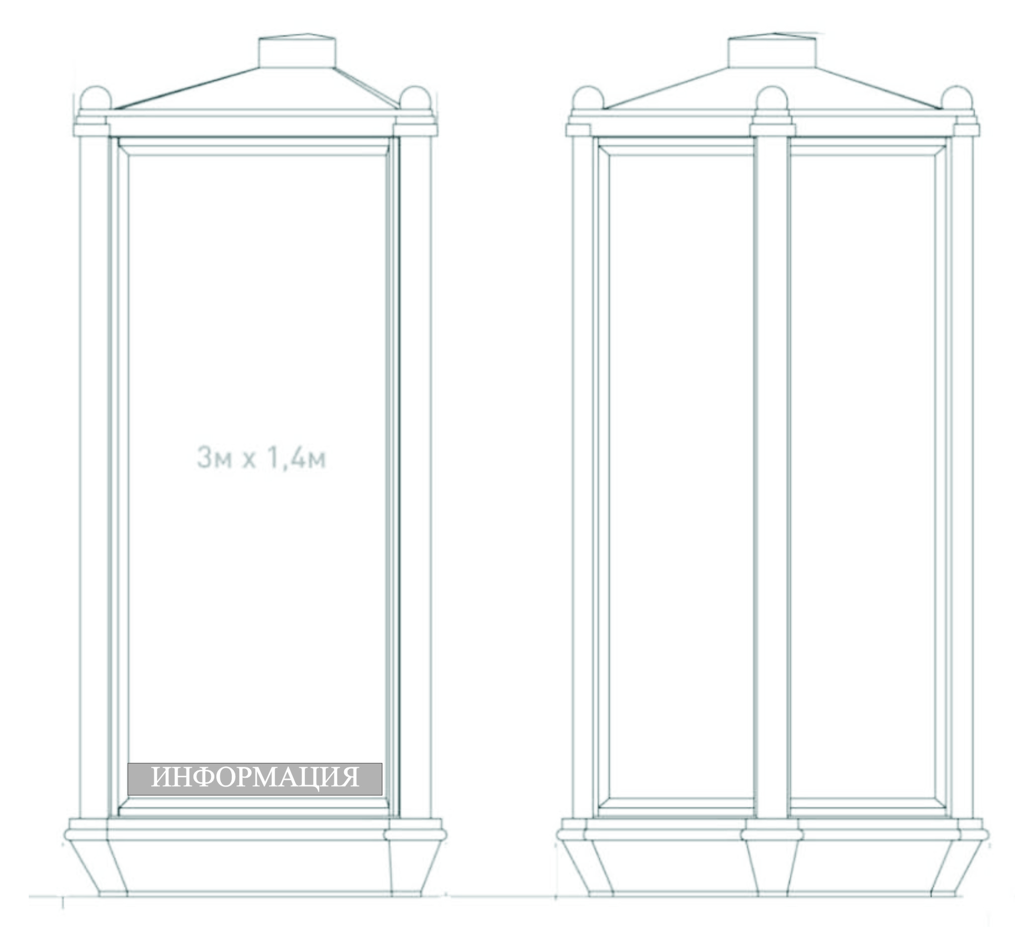
5.Щитовая конструкция суперсайт 5 х 15 м

Отдельно стоящий на земле объект рекламы и информации, имеющий внешние поверхности для размещения информации и состоящий из фундамента, опоры, каркаса и информационного поля.

Основные технические характеристики конструкции
1.Конструкция: 2-х, 3-х или 4-х сторонняя, установленная на собственной опоре;
2.Опорная стойка: профильная труба круглого сечения, цвет - серый. Возможно смещение опорной стойки относительно информационного поля;
3.Информационное поле представляет собой стальную прямоугольную пространственную раму, жёстко закрепленную на опорной стойке. Рекламные поверхности информационного поля выполнены из оцинкованных панелей;
4.Освещение: рекламная конструкция должна иметь внешний подсвет.
Подключение к источнику электроснабжения осуществляется закрытым способом.
5.Фундамент-заглубляемый, видимая часть не должна выступать над уровнем земляного покрытия, с последующим восстановлением газона;
6.Высота опорной стойки от 7 м до 20 м;
7.Размер рекламного изображения: 5 х 15 м;
8.Технология замены изображения: натяжение винилового полотна;
9.Возможные технологии смены изображений:
-призматрон.
10.Рекламная конструкция должна иметь маркировку с указанием наименования владельца, его контактного телефона, номера рекламной конструкции. Маркировка должна быть размещена на опорной стойке. Размер текста должен позволять его прочтение с ближайшей полосы движения транспортных средств.

Чертежи внешнего вида рекламной конструкции суперсайт 5 х 15м

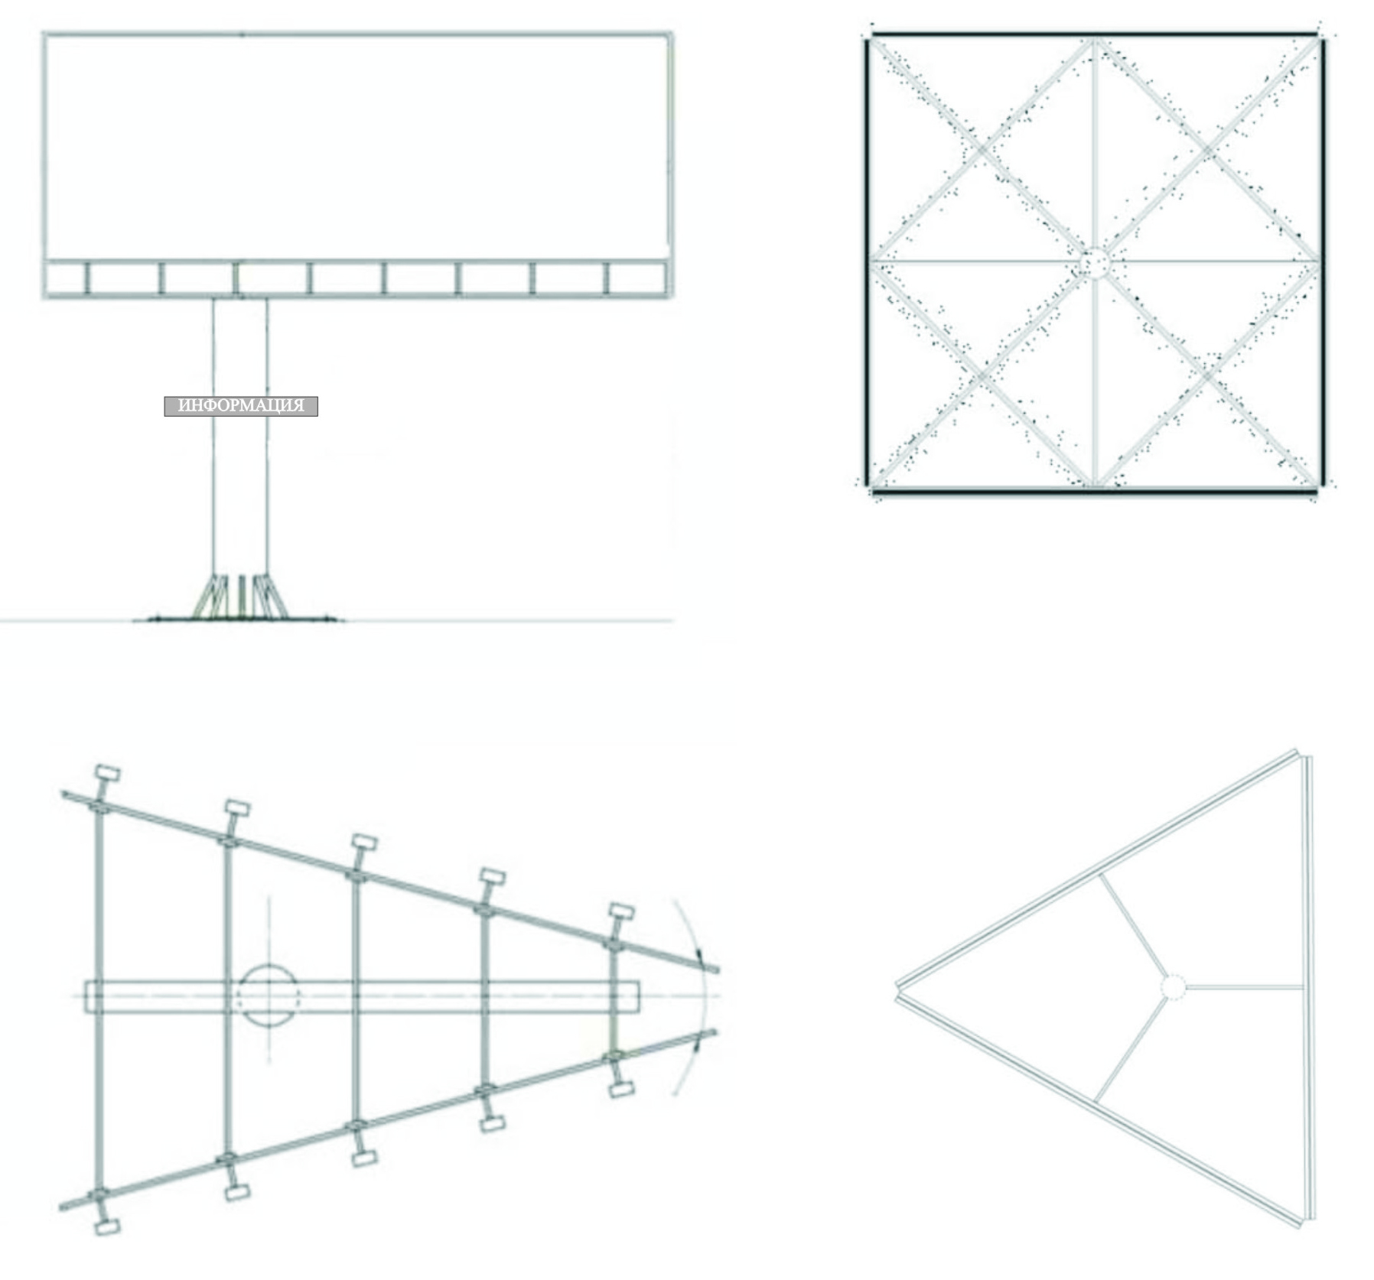

Варианты дизайна рекламной конструкции суперсайт 5*15м

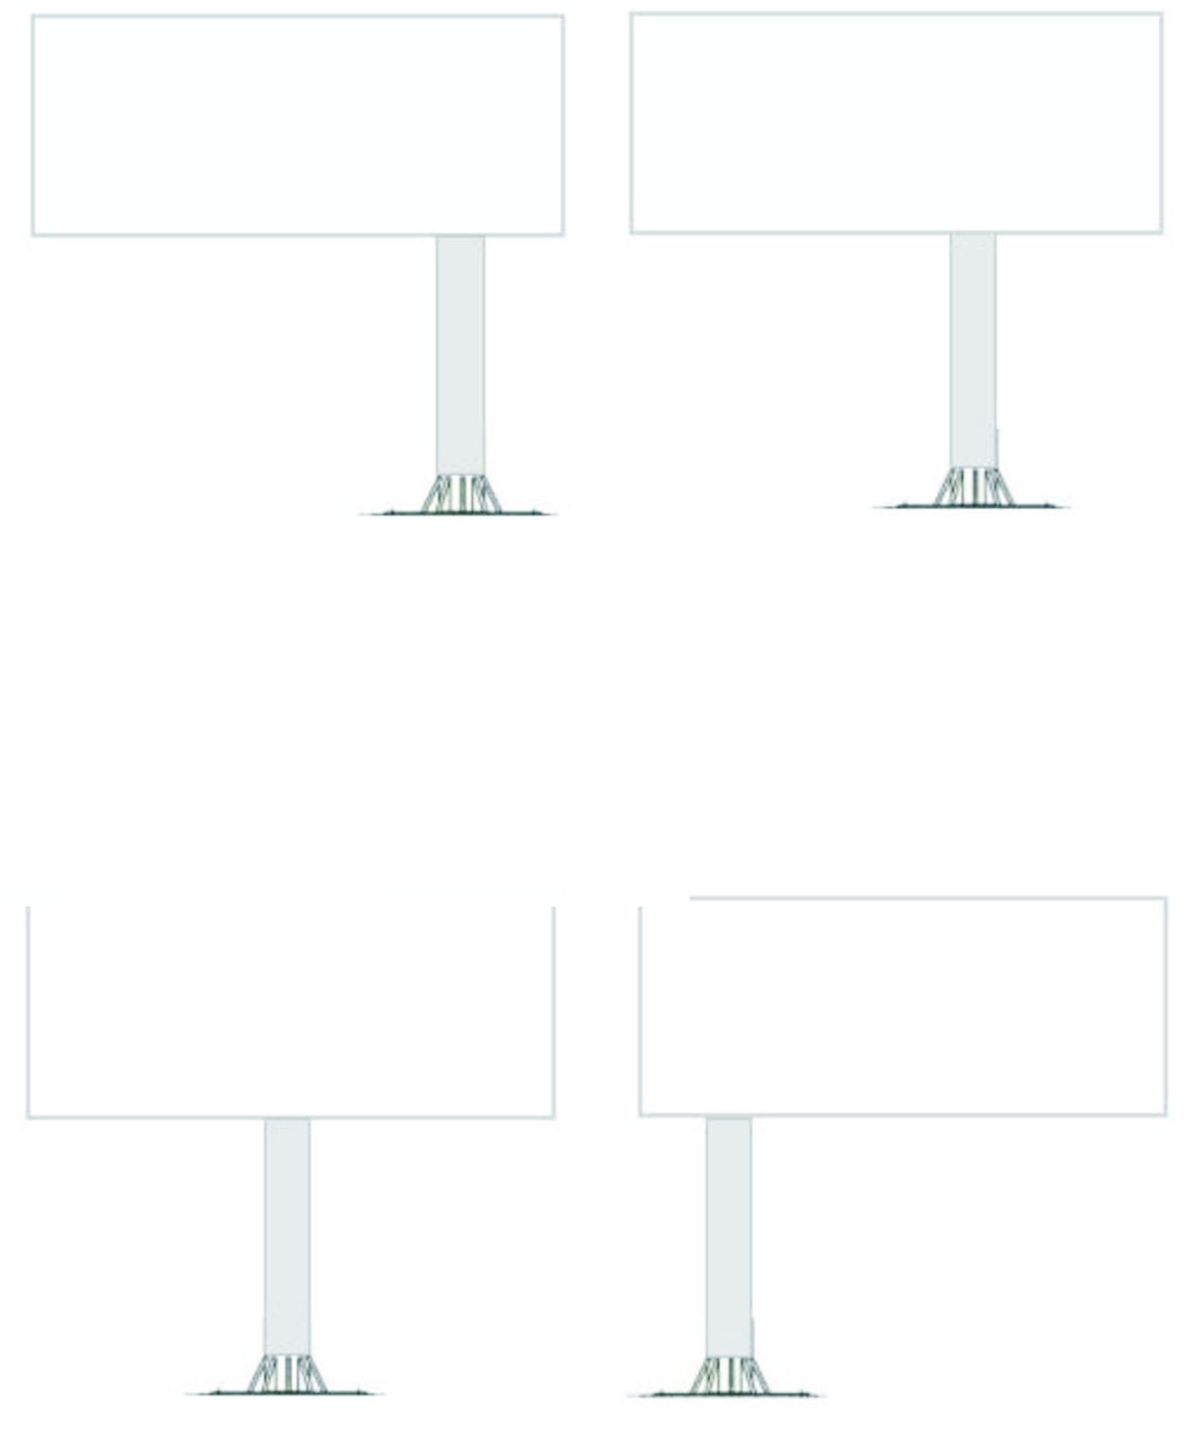
6. Щитовая установка 4 х 15м

Отдельно стоящий на земле объект рекламы и информации из фундамента, каркаса и информационного поля.
1.Размер информационного поля: 4 м х 15 м, расположение рекламного поля -горизонтальное, основной цвет - серый;
2.Опорные стойки, выполненные из труб прямоугольного/квадратного сечения, цвет – серый;
3.Рекламная конструкция имеет внешний подсвет. Подключение к источнику электроснабжения осуществляется закрытым способом* или воздушным с применением СИП (при наличии существующих опор);
4.Информационное поле представляет собой металлическую раму, жёстко соединенную с опорной стойкой;
5.Рекламные поверхности выполнены из оцинкованных панелей, либо влагостойкой фанеры;
6.Технология замены изображения – натяжение винилового полотна;
7.Фундамент – заглубляемый, видимая часть выступает над уровнем земляного покрытия. Видимая часть фундамента облицовывается декоративными материалами;
8.Рекламная конструкция должна иметь маркировку с указанием наименования владельца, его контактного телефона, номера рекламной конструкции. Маркировка должна быть размещена в нижней правой части каркаса.
Маркировка должна иметь доступное визуальное восприятие.

Чертёж внешнего вида рекламной конструкции 4 х 15м

7.Остановочный павильон

Отдельно стоящие на земле конструкции с заглубленным основанием, имеющими крышу и заднюю стенку, выполненные из безопасного калёного стекла или безопасного пластика. Конструкция оснащена внешними поверхностями для размещения коммерческой информации и скамейкой.

Основные технические характеристики конструкции
1.Размер информационного поля: 1,2 х 1,8м;
2.Размер информационного поля для некоммерческой информации: 0,85 х 1,1м;
3.Остановочный павильон может быть выполнен из различных материалов одновременно: металл, безопасное стекло, безопасный пластик;
4.Освещение: внутренний подсвет. Подключение к источнику электроснабжения осуществляется закрытым способом* или воздушным с применением СИП (при наличии существующих опор);
5.Возможные технологии смены изображений:
-скроллер;
-другие технологии автоматической смены изображений.
6.Рекламная конструкция должна иметь маркировку с указанием наименования владельца, его контактного телефона, номера рекламной конструкции. Маркировка должна быть размещена в верхней части информационного поля.
Маркировка должна иметь доступное визуальное восприятие.

Чертежи внешнего вида остановочного павильона
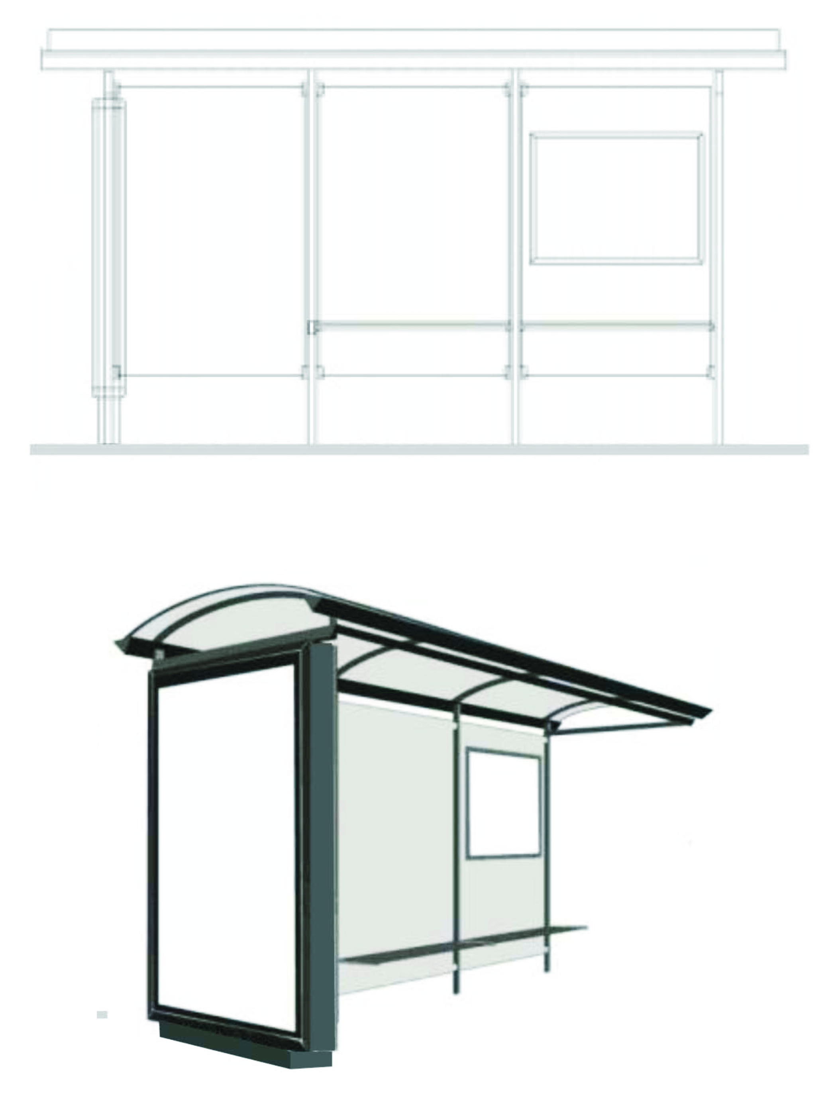

8.Рекламная стела

Отдельно стоящий на земле объект рекламы и информации, имеющий внешние поверхности для размещения информации и состоящий из фундамента, опоры, каркаса и информационных полей

Основные технические характеристики конструкции
1.Конструкция: 2-х сторонняя, установленная на собственной опоре;
2.Опорная стойка: сварные и профильные трубы круглого сечения, цвет - серый;
3.Информационное поле представляет собой стальную прямоугольную пространственную раму, жестко закрепленную на опорной стойке. Рекламные поверхности информационного поля выполнены из световых коробов с двух сторон. Верхняя треугольная часть – из сандвич - панелей по металлокаркасу;
4.Освещение: рекламная конструкция должна иметь внутренний подсвет.
Подключение к источнику электроснабжения осуществляется закрытым способом*;
5.Фундамент – заглубляемый, видимая часть выступает над уровнем земляного покрытия. Видимая часть фундамента облицовывается декоративными материалами;
6.Высота опорной стойки: от 20 м до 30,5м;
7.Размер информационного поля: 5,64 х 1,1м, верхняя треугольная часть – 7,35 х 2,03 м;
8.Технология замены изображения: смена модуля в световом коробе;
9.Рекламная конструкция должна иметь маркировку с указанием наименования владельца, его контактного телефона, номера рекламной конструкции. Маркировка должна быть размещена на опоре под нижним световым коробом.
Размер текста должен позволять его прочтение с ближайшей полосы движения транспортных средств.

Чертежи внешнего вида рекламной стелы

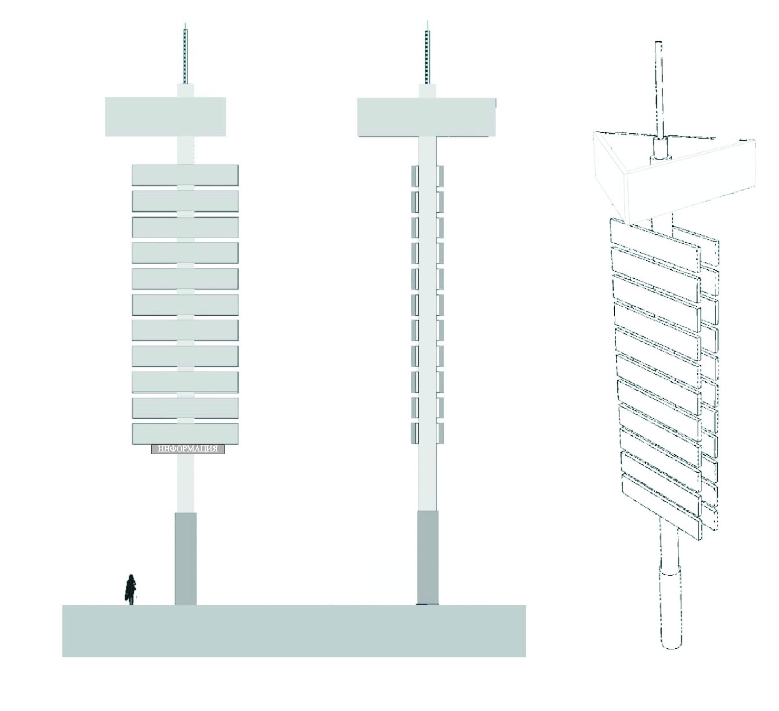

Примечание

<*> Под закрытым способом подключения рекламной конструкции к источнику электроэнергии понимается – способ подключения рекламной конструкции к источнику электроэнергии, при котором кабели, соединяющие источник электроэнергии и электроустановки рекламной конструкции скрыты (под землей, покрытием тротуара и так далее);

<**> допускается уменьшение размера высоты опорной стойки в зависимости от конкретного места установки, в случаях технической невозможности установки рекламной конструкции установленной высоты (наличие воздушных линий, зона видимости, рельеф и т.п.)

